FIGURE 8.5: French with Year 7 when teaching them about the carnival in Québec
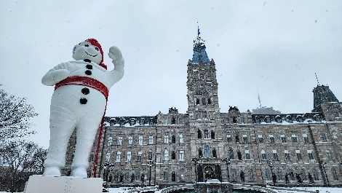
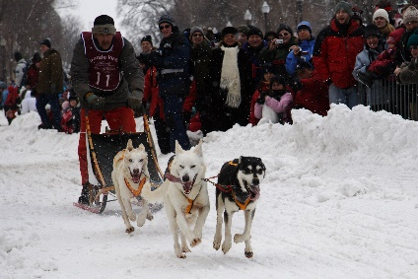
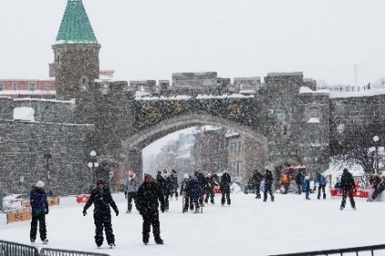

Le carnaval de Québec
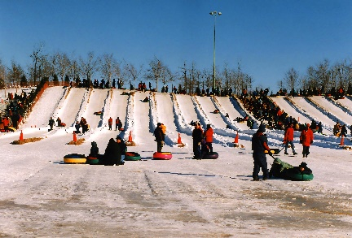
Fin janvier à mi-février
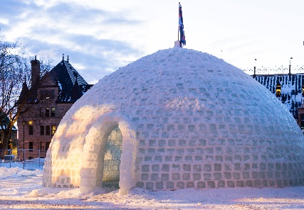
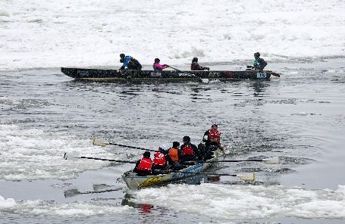

Où est le Québec?
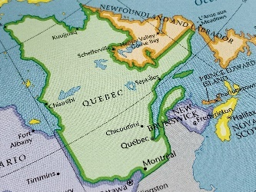
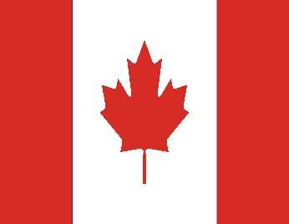

Le saviez-vous?: au Québec, on parle français.
La ville de Québec a introduit le Carnaval de Québec avec Bonhomme Carnaval en 1954.
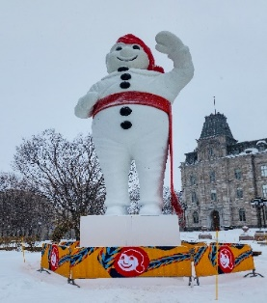
Il porte un chapeau rouge et une ceinture multi-couleurs.

Ce festival est de fin janvier à mi-février comme la fête de la Nouvelle Orléans qui s’appelle Mardi Gras, et le Carnaval de Rio de Janeiro.

Activités pendant le carnaval
1. Dégustation de crêpes avec le sirop d’érable.
2. La sculpture sur neige.
3. Le tournoi international de hockey pee-wee.
4. Le Bal de la Reine.
5. Glissades sur neige.
6. Spas.
7. Bain de neige.
8. Course en canot.
9. Le Palais de Bonhomme.
10. Promenade en carriole.
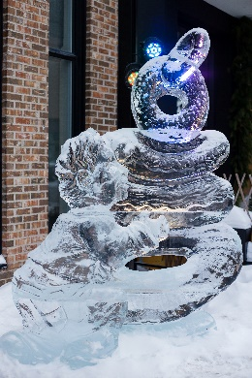
11. Promenade en traîneau à chiens.
